Resolución del Pleno del Instituto de Transparencia, Acceso a la Información Pública y Protección de Datos Personales del Estado de México y Municipios, con domicilio en Metepec, Estado de México, a veintisiete de noviembre de dos mil diecinueve.

VISTO el expediente electrónico formado con motivo del recurso de revisión número 07495/INFOEM/IP/RR/2019, interpuesto por el C. en lo sucesivo El Recurrente, en contra de la respuesta de la Ayuntamiento de Teoloyucan, en lo subsecuente El Sujeto Obligado, se procede a dictar la presente resolución.

A N T E C E D E N T E S D E L A S U N T O
PRIMERO. De la Solicitud de Información.
Con fecha primero de agosto de dos mil diecinueve, El Recurrente presentó a través del Sistema de Acceso a la Información Mexiquense (SAIMEX) ante El Sujeto Obligado, solicitud de acceso a la información pública, registrada bajo el número de expediente 00159/TEOLOYU/IP/2019, mediante la cual solicitó información en el tenor siguiente:
“Solicito se me proporciones la siguiente información: 1. Presupuesto total asignado a la Contraloría Interna Municipal durante los ejercicios 2016, 2017, 2018 y 2019 (aprobado y sus modificaciones). 2. Número de servidores públicos adscritos a la Contraloría Interna Municipal, indicando la información correspondiente al 31 de diciembre de los años 2016, 2017, 2018 y al 31 de marzo de 2019. 3. Organigrama autorizado (legible) de la Contraloría Interna Municipal correspondiente a los ejercicios fiscales 2016, 2017, 2018 y 2019 (incluyendo el acta de sesión de cabildo en la cual fue autorizado). 4. Número de servidores públicos adscritos a la Contraloría Interna Municipal, que contaban con certificación de competencia laboral expedida por el Instituto Hacendario del Estado de México y/o por el Consejo Nacional de Normalización y Certificación de Competencias Laborales, presentando la información por años: 2016, 2017, 2018 y 2019. 5. Sueldo neto anual percibido por el titular de la Contraloría Interna Municipal, mostrando la información correspondiente a los años 2016, 2017, 2018 y 2019. 6. Total de egresos del capítulo 1000 “Servicios Personales” de los ejercicios 2016, 2017 y 2018, ejercidos por la Contraloría Interna Municipal y presupuesto programado para 2019 para este mismo rubro por la Contraloría Interna Municipal. 7. Perfiles de puestos correspondientes de los servidores públicos adscritos a la Contraloría Interna Municipal, y en caso de existir la información, indicar si los mismos tuvieron modificaciones derivado de la entrada en vigor de la Ley de Responsabilidades Administrativas del Estado de México.” [Sic]

Haciéndose constar que del acuse de la solicitud de información contenida en el expediente electrónico del SAIMEX, se aprecia que el recurrente eligió como modalidad de entrega de información solicitada “a través del SAIMEX”

SEGUNDO. De la respuesta del Sujeto Obligado.
En el expediente electrónico formado en el sistema SAIMEX, se aprecia que en fecha treinta de agosto de dos mil diecinueve El Sujeto Obligado emitió la respuesta a la solicitud de información, manifestando lo siguiente:

“Folio de la solicitud: 00159/TEOLOYU/IP/2019
En respuesta a la solicitud recibida, nos permitimos hacer de su conocimiento que con fundamento en el artículo 53, Fracciones: II, V y VI de la Ley de Transparencia y Acceso a la Información Pública del Estado de México y Municipios, le contestamos que:

ESTIMADO SOLICITANTE Se adjunta la respuesta y/o entrega de información. Reciba un cordial saludo. Reconstruyendo juntos Teoloyucan.

ATENTAMENTE
Lic. Alejandro García Sánchez” [Sic]

A su respuesta anexó dos archivos electrónicos en formato PDF denominados “ORGANIGRAMA GENERAL.pdf” y “00159-TEOLOYU-IP-2019.pdf” los cuales no se reproducen por ser del conocimiento de las partes; no obstante, se hará mérito de su contenido más adelante.

TERCERO. Del recurso de revisión.
Inconforme con la respuesta del Sujeto Obligado, El Recurrente interpuso el recurso de revisión, en fecha veinte de septiembre del año en curso, el cual fue registrado en el sistema electrónico SAIMEX, con el expediente número 07495/INFOEM/IP/RR/2019, en el cual arguye, las siguientes manifestaciones:
Acto Impugnado:

“Solicitud de información 00159/TEOLOYU/IP/2019"[Sic]

Razones o Motivos de Inconformidad:

“De acuerdo a los artículos 176, 178, 179 fracción V, de la Ley de Transparencia y Acceso a la Información Pública del Estado de México y Municipios (en adelante Ley de Transparencia), interpongo el presente recurso de revisión, por lo siguiente: 1. La solicitud de información 00159/TEOLOYU/IP/2019 ingresó vía SAIMEX el 01 de agosto de 2019. 2. El 30 de agosto de 2019, se dio respuesta vía Sistema de Acceso a la Información Mexiquense (SAIMEX) a la solicitud, sin embargo, no se encuentra completa respecto de los puntos 1, 3, 6 y 7. • Del punto 1 en el que se solicita el presupuesto total asignado a la Contraloría Interna Municipal durante los ejercicios 2016, 2017, 2018 y 2019 (aprobado y sus modificaciones); el sujeto obligado no envió información. • Respecto del punto número 3, mediante el cual se requirió el Organigrama autorizado (legible) de la Contraloría Interna Municipal correspondiente a los ejercicios fiscales 2016, 2017, 2018 y 2019 (incluyendo el acta de sesión de cabildo en la cual fue autorizado); el sujeto obligado solo envía organigrama general de la administración 2019-2021 sin acta de cabildo. Por lo que hace a los ejercicios 2016, 2017, 2018, no envía ninguna información. • Del punto 6, con el que se solicitó el total de egresos del capítulo 1000 “Servicios Personales” de los ejercicios 2016, 2017 y 2018, ejercidos por la Contraloría Interna Municipal y presupuesto programado para 2019 para este mismo rubro por la Contraloría Interna Municipal. El sujeto obligado no envió información. • Del punto número 7, en el que se solicitaron los perfiles de puestos correspondientes de los servidores públicos adscritos a la Contraloría Interna Municipal, y en caso de existir la información, indicar si los mismos tuvieron modificaciones derivado de la entrada en vigor de la Ley de Responsabilidades Administrativas del Estado de México; el sujeto obligado no envió información argumentando que “la solicitud es inexacta, ya que no indica los años o período de quienes estuvieron adscritos a la Contraloría Interna Municipal, por lo que se solicita al requirente indique el año o los años de lo requerido”. En este sentido es importante resaltar que de conformidad con lo establecido en el artículo 159 de la Ley de Transparencia y Acceso a la Información Pública del Estado de México y Municipios, “Cuando los detalles proporcionados para localizar los documentos resulten insuficientes, incompletos o sean erróneos, la Unidad de Transparencia podrá requerir al solicitante, por una sola vez y dentro de un plazo que no podrá exceder de cinco días hábiles contados a partir de la presentación de la solicitud, para que, en un término de hasta diez días hábiles, indique otros elementos que complementen, corrijan o amplíen los datos proporcionados o bien, precise uno o varios requerimientos de información”; siendo que el sujeto obligado no hizo uso de sus 5 días hábiles para solicitar la aclaración correspondiente. Por lo anterior, me permito solicitar el presente recurso de revisión, a fin de que se me envíe la información faltante o en su caso la resolución que confirme la inexistencia de la misma, conforme a lo establecido en el artículo 169 fracción II de la Ley de Transparencia. Lo anterior, tomando en cuenta que de conformidad a lo preceptuado en el último párrafo del artículo 19 de la Ley en comento que señala “Si el sujeto obligado, en el ejercicio de sus atribuciones, debía generar, poseer o administrar la información, pero ésta no se encuentra, el Comité de transparencia deberá emitir un acuerdo de inexistencia, debidamente fundado y motivado, en el que detalle las razones del por qué no obra en sus archivos”; asimismo, el artículo 20 señala que “Ante la negativa del acceso a la información o su inexistencia, el sujeto obligado deberá demostrar que la información solicitada está prevista en alguna de las excepciones contenidas en esta Ley o, en su caso, demostrar que la información no se refiere a alguna de sus facultades, competencias o funciones”.” [Sic]

Adjuntando para tal efecto los archivos electrónicos denominados “00159-TEOLOYU-IP-2019.pdf” y “ORGANIGRAMA GENERAL.pdf” los cuales consisten en la información proporcionada por El Sujeto Obligado mediante respuesta primigenia.

CUARTO. Del turno del recurso de revisión.
Medio de impugnación que le fue turnado a la Comisionada Zulema Martínez Sánchez, por medio del sistema electrónico en términos del arábigo 185 fracción I de la Ley de Transparencia y Acceso a la información Pública del Estado de México y Municipios, del cual recayó acuerdo de admisión en fecha veintiséis de septiembre de dos mil diecinueve, determinándose en él, un plazo de siete días para que las partes manifestaran lo que a su derecho corresponda en términos del numeral ya citado.

QUINTO. De la etapa de instrucción.
En etapa de instrucción, se desprende que El Sujeto Obligado fue omiso en rendir su informe justificado, dentro del término de ley, asimismo, se advierte que El Recurrente no rindió manifestación alguna ni ofreció medio de prueba que integrar al expediente, de igual modo se aprecia del expediente electrónico en estudio que obra en el sistema SAIMEX, que no se llevaron a cabo audiencias ni diligencia alguna.

Por lo que se decretó el cierre de instrucción en fecha quince de octubre del año en curso, en términos del artículo 185 fracción VI de la Ley de Transparencia y Acceso a la Información Pública del Estado de México y Municipios, iniciando el término legal para dictar resolución definitiva del asunto.

SEXTO. De la prórroga para emitir resolución.
En fecha siete de noviembre de dos mil diecinueve, se acordó ampliar por el plazo de quince días hábiles más, los términos de ley para emitir la resolución respectiva en el recurso de revisión citado al rubro, en términos del artículo 181, tercer párrafo, de la Ley de Transparencia y Acceso a la Información Pública del Estado de México y Municipios.

C O N S I D E R A N D O
PRIMERO. De la competencia.
Este Instituto de Transparencia, Acceso a la Información Pública y Protección de Datos Personales del Estado de México, es competente para conocer y resolver el presente recurso de revisión interpuesto por el recurrente conforme a lo dispuesto en los artículos 6, apartado A, fracción IV de la Constitución Política de los Estados Unidos Mexicanos, 5, párrafos vigésimo segundo, vigésimo tercero y vigésimo cuarto, fracción IV de la Constitución Política del Estado Libre y Soberano de México, 1, 2 fracción II, 13, 29, 36 fracciones II y III, 176, 178, 179 fracción V, 181 párrafo tercero, 182, 185, 188 y 194 de la Ley de Transparencia y Acceso a la Información Pública del Estado de México y Municipios, 9 fracciones I, XXIV, 11 y 14 fracción I del Reglamento Interior del Instituto de Transparencia, Acceso a la Información Pública y Protección de Datos Personales del Estado de México.

SEGUNDO. Sobre los alcances del recurso de revisión.
Derivado de la impugnación realizada, es menester señalar que el recurso de revisión inmerso en la Ley de Transparencia vigente en la entidad, tiene el fin y alcance que señalan los numerales 176, 179, 181 párrafo cuarto, 194 y 195 y demás aplicables de la Ley de Transparencia y Acceso a la Información Pública del Estado de México y Municipios vigente, el cual será analizado conforme a las actuaciones que obren en el expediente electrónico, con la finalidad de reparar cualquier posible afectación al derecho de acceso a la información pública y garantizando el principio rector de máxima publicidad.

TERCERO. Cuestiones de previo y especial pronunciamiento.
El Recurso de Revisión en estudio contiene los elementos normativos de validez exigidos en la Ley de Transparencia y Acceso a la Información Pública del Estado de México y Municipios, establecidos en el artículo 180 que enuncia:

“Artículo 180. El recurso de revisión contendrá:
I. El sujeto obligado ante la cual se presentó la solicitud;
II. El nombre del solicitante que recurre o de su representante y, en su caso, del tercero interesado, así como la dirección o medio que señale para recibir notificaciones;
III. El número de folio de respuesta de la solicitud de acceso;
IV. La fecha en que fue notificada la respuesta al solicitante o tuvo conocimiento del acto reclamado, o de presentación de la solicitud, en caso de falta de respuesta;
V. El acto que se recurre;
VI. Las razones o motivos de inconformidad;
VII. La copia de la respuesta que se impugna y, en su caso, de la notificación correspondiente, en el caso de respuesta de la solicitud; y
VIII. Firma del recurrente, en su caso, cuando se presente por escrito, requisito sin el cual se dará trámite al recurso.

Adicionalmente, se podrán anexar las pruebas y demás elementos que considere procedentes someter a juicio del Instituto.

En ningún caso será necesario que el particular ratifique el recurso de revisión interpuesto.

En caso de que el recurso se interponga de manera electrónica no será indispensable que contengan los requisitos establecidos en las fracciones II, IV, VII y VIII.”

Cabe señalar que El Recurrente no se identificó de manera alguna, dejando en blanco los espacios destinados al nombre y apellidos. No obstante de lo anterior, proporcionar el nombre incompleto o seudónimo no es motivo para desechar las solicitudes de acceso a la información pública conforme a lo previsto en el artículo 155, penúltimo párrafo de la Ley de Transparencia y Acceso a la Información Pública del Estado de México y Municipios que señala lo siguiente:

“Las solicitudes anónimas, con nombre incompleto o seudónimo serán procedentes para su trámite por parte del sujeto obligado ante quien se presente. No podrá requerirse información adicional con motivo del nombre proporcionado por el solicitante.”

Robusteciendo lo anterior se encuentra lo dispuesto en los artículos 6, Apartado A, fracciones III y IV de la Constitución Política de los Estados Unidos Mexicanos y 5 párrafos vigésimo, vigésimo primero y vigésimo segundo, de la Constitución Política del Estado Libre y Soberano de México, se establece lo siguiente:

Constitución Política de los Estados Unidos Mexicanos

“Artículo 6°.- La manifestación de las ideas no será objeto de ninguna inquisición judicial o administrativa, sino en el caso de que ataque a la moral, la vida privada o los derechos de terceros, provoque algún delito, o perturbe el orden público; el derecho de réplica será ejercido en los términos dispuestos por la ley. El derecho a la información será garantizado por el Estado.
(…)
Para efectos de lo dispuesto en el presente artículo se observará lo siguiente:
A. Para el ejercicio del derecho de acceso a la información, la Federación, los Estados y el Distrito Federal, en el ámbito de sus respectivas competencias, se regirán por los siguientes principios y bases:
(…)
III. Toda persona, sin necesidad de acreditar interés alguno o justificar su utilización, tendrá acceso gratuito a la información pública, a sus datos personales o a la rectificación de éstos.
IV. Se establecerán mecanismos de acceso a la información y procedimientos de revisión expeditos que se sustanciarán ante los organismos autónomos especializados e imparciales que establece esta Constitución.”

Constitución Política del Estado Libre y Soberano de México

“Artículo 5.- En el Estado de México todas las personas gozarán de los derechos humanos reconocidos en la Constitución Política de los Estados Unidos Mexicanos, en los tratados internacionales en los que el Estado mexicano sea parte, en esta Constitución y en las leyes que de ésta emanen, por lo que gozarán de las garantías para su protección, las cuales no podrán restringirse ni suspenderse salvo en los casos y bajo las condiciones que la Constitución Política de los Estados Unidos Mexicanos establece.
(…)
Toda persona en el Estado de México, tiene derecho al libre acceso a la información plural y oportuna, así como a buscar recibir y difundir información e ideas de toda índole por cualquier medio de expresión.
(…)
El derecho a la información será garantizado por el Estado. La ley establecerá las previsiones que permitan asegurar la protección, el respeto y la difusión de este derecho.

Para garantizar el ejercicio del derecho de transparencia, acceso a la información pública y protección de datos personales, los poderes públicos y los organismos autónomos, transparentarán sus acciones, en términos de las disposiciones aplicables, la información será oportuna, clara, veraz y de fácil acceso. Este derecho se regirá por los principios y bases siguientes:
(..)
III. Toda persona, sin necesidad de acreditar interés alguno o justificar su utilización, tendrá acceso gratuito a la información pública, a sus datos personales o a la rectificación de éstos;
IV. Se establecerán mecanismos de acceso a la información y procedimientos de revisión expeditos que se sustanciarán ante el organismo autónomo especializado e imparcial que establece esta Constitución.
(…)
VIII. El Estado contará con un organismo autónomo, especializado, imparcial, colegiado, con personalidad jurídica y patrimonio propio, con plena autonomía técnica y de gestión, con capacidad para decidir sobre el ejercicio de su presupuesto y determinar su organización interna, responsable de garantizar el cumplimiento del derecho de transparencia, acceso a la información pública y a la protección de datos personales en posesión de los sujetos obligados en los términos que establezca la ley. (…)”

Por otra parte, del contenido del artículo 1 de la Constitución Política de los Estados Unidos Mexicanos, se destaca lo siguiente:

“Artículo 1o. En los Estados Unidos Mexicanos todas las personas gozarán de los derechos humanos reconocidos en esta Constitución y en los tratados internacionales de los que el Estado Mexicano sea parte, así como de las garantías para su protección, cuyo ejercicio no podrá restringirse ni suspenderse, salvo en los casos y bajo las condiciones que esta Constitución establece.

Las normas relativas a los derechos humanos se interpretarán de conformidad con esta Constitución y con los tratados internacionales de la materia favoreciendo en todo tiempo a las personas la protección más amplia.

Todas las autoridades, en el ámbito de sus competencias, tienen la obligación de promover, respetar, proteger y garantizar los derechos humanos de conformidad con los principios de universalidad, interdependencia, indivisibilidad y progresividad. En consecuencia, el Estado deberá prevenir, investigar, sancionar y reparar las violaciones a los derechos humanos, en los términos que establezca la ley.”

Por lo cual, de una interpretación sistemática, conforme y progresiva del derecho humano de acceso a la información pública se aprecia que toda persona, sin necesidad de acreditar interés alguno o justificar su utilización, deberá tener acceso a la información pública, es decir, dicho derecho fundamental exime a quien lo ejerce, de acreditar su legitimación en la causa o su interés en el asunto, lo que permite la posibilidad de que, incluso, la solicitud de acceso a la información pueda ser anónima o no contener un nombre que identifique al solicitante o que permita tener certeza sobre su identidad.

En conclusión, se cubrieron los requisitos de procedencia y procedibilidad y conforme a las constancias que obran en el expediente.

CUARTO. De las causas de improcedencia.
En el procedimiento de acceso a la información y de los medios de impugnación de la materia, se advierten diversos supuestos de procedibilidad que deben estudiarse con la finalidad de dar cumplimiento a los principios de legalidad y objetividad inmersos en el artículo 9 de Ley de Transparencia y Acceso a la Información Pública del Estado de México y Municipios, en correlación con la seguridad jurídica que debe generar lo actuado ante este Organismo garante.

Siendo una facultad legal entrar al estudio de las causas de improcedencia que hagan valer las partes o que se adviertan de oficio por este Resolutor debe ser objeto de análisis previo al estudio de fondo del asunto; presupuestos procesales de inicio o trámite de un proceso, dotando de seguridad jurídica las resoluciones, máxime que se trata de una figura procesal adoptada en la ley de la materia, la cual permite dilucidar alguna causal que impida el estudio y resolución, cuando una vez admitido el recurso de revisión se advierta una causa de improcedencia que permita sobreseerlo, sin estudiar el fondo del asunto.

Estudio oficioso o a petición de parte que no son incompatibles con el derecho de acceso a la justicia, ya que éste no se coarta por regular causas de improcedencia y sobreseimiento con tales fines.
Así las cosas, del análisis del expediente electrónico no se actualiza ninguna causa de improcedencia de las referidas en el artículo 191 de la Ley de Transparencia y Acceso a la Información Pública del Estado de México y Municipios, ni mucho menos se hizo valer causa de improcedencia alguna por las partes, que resulte dable abordar, encontrándose actualizados todos los presupuestos procesales para atender el fondo del asunto, en los términos del considerando posterior.

QUINTO. Estudio y resolución del asunto.
Considerando lo requerido por el hoy Recurrente se procede analizar el contenido íntegro de las actuaciones que obran en el expediente electrónico, para estar en posibilidad de dictar el fallo correspondiente conforme a derecho, y apegándose en todo momento al principio de máxima publicidad consagrado en nuestra Constitución Federal, Local y demás leyes aplicables en la materia, así como en los tratados internacionales en los que el Estado Mexicano sea parte, en concordancia con el párrafo tercero del artículo 1 de la Constitución Federal y el diverso 8 de la Ley de Transparencia local.

Es importante resaltar que no debe perderse de vista que el derecho de acceso a información pública se trata de un derecho humano, mismo que en términos del artículo 1° de la Constitución Política de los Estados Unidos Mexicanos, esta autoridad tiene la ineludible obligación de promoverlo, respetarlo, protegerlo y garantizarlo, lo que deriva en que se deben reparar las violaciones al derecho humano en cuestión, incluso se prevé que se deberán interpretar las normas favoreciendo en todo tiempo a las personas con la protección más amplia.

Resulta indispensable referir que el derecho de acceso a la información pública implica que cualquier persona pueda acceder y conocer la información contenida en los documentos que se encuentran en posesión de los Sujetos Obligados.

Así que la obligación de acceso a la información se tendrá por cumplida cuando el solicitante tenga a su disposición la información requerida, o cuando realice su consulta en el lugar que ésta se localice, conforme a los artículos 3 fracción XI, XII 4, 12 y 24 último párrafo de la Ley de Transparencia y Acceso a la Información Pública del Estado de México y Municipios:

“Artículo 3. Para los efectos de la presente Ley se entenderá por:
…

XI. Documento: Los expedientes, reportes, estudios, actas, resoluciones, oficios, correspondencia, acuerdos, directivas, directrices, circulares, contratos, convenios, instructivos, notas, memorandos, estadísticas o bien, cualquier otro registro que documente el ejercicio de las facultades, funciones y competencias de los sujetos obligados, sus servidores públicos e integrantes, sin importar su fuente o fecha de elaboración. Los documentos podrán estar en cualquier medio, sea escrito, impreso, sonoro, visual, electrónico, informático u holográfico;

XII. Documento electrónico: Al soporte escrito con caracteres alfanuméricos, archivo de imagen, video, audio o cualquier otro formato tecnológicamente disponible, que contenga información en lenguaje natural o convencional, intercambiado por medios electrónicos, con el que sea posible dar constancia de un hecho y que esté signado con la firma electrónica avanzada y/o en el que se encuentre plasmado el sello electrónico;

…

Artículo 4. El derecho humano de acceso a la información pública es la prerrogativa de las personas para buscar, difundir, investigar, recabar, recibir y solicitar información pública, sin necesidad de acreditar personalidad ni interés jurídico.
Toda la información generada, obtenida, adquirida, transformada, administrada o en posesión de los sujetos obligados es pública y accesible de manera permanente a cualquier persona, en los términos y condiciones que se establezcan en los tratados internacionales de los que el Estado mexicano sea parte, en la Ley General, la presente Ley y demás disposiciones de la materia, privilegiando el principio de máxima publicidad de la información. Solo podrá ser clasificada excepcionalmente como reservada temporalmente por razones de interés público, en los términos de las causas legítimas y estrictamente necesarias previstas por esta Ley.
Los sujetos obligados deben poner en práctica, políticas y programas de acceso a la información que se apeguen a criterios de publicidad, veracidad, oportunidad, precisión y suficiencia en beneficio de los solicitantes.

Artículo 12. Quienes generen, recopilen, administren, manejen, procesen, archiven o conserven información pública serán responsables de la misma en los términos de las disposiciones jurídicas aplicables.

Los sujetos obligados sólo proporcionarán la información pública que se les requiera y que obre en sus archivos y en el estado en que ésta se encuentre. La obligación de proporcionar información no comprende el procesamiento de la misma, ni el presentarla conforme al interés del solicitante; no estarán obligados a generarla, resumirla, efectuar cálculos o practicar investigaciones.
…

Artículo 24. Para el cumplimiento de los objetivos de esta Ley, los sujetos obligados deberán cumplir con las siguientes obligaciones, según corresponda, de acuerdo a su naturaleza:
...
IX. Fomentar el uso de tecnologías de la información para garantizar la transparencia, el derecho de acceso a la información y la accesibilidad a éstos;

…

XI. Dar acceso a la información pública que le sea requerida, en los términos de la Ley General, esta Ley y demás disposiciones jurídicas aplicables;

…

En la administración, gestión y custodia de los archivos de información pública, los sujetos obligados, los servidores públicos habilitados y los servidores públicos en general, se ajustarán a lo establecido por la normatividad aplicable.
Los sujetos obligados solo proporcionarán la información pública que generen, administren o posean en el ejercicio de sus atribuciones.

Por lo que el ejercicio del derecho de acceso a la información pública es la prerrogativa de las personas para buscar, difundir, investigar, recabar, recibir y solicitar información pública, sin necesidad de acreditar personalidad ni interés jurídico.

Así, tenemos en un primer plano de estudio el texto de la solicitud de información, que fue plasmada por El Recurrente a través de los siguientes requerimientos:

“Solicito se me proporciones la siguiente información: 1. Presupuesto total asignado a la Contraloría Interna Municipal durante los ejercicios 2016, 2017, 2018 y 2019 (aprobado y sus modificaciones). 2. Número de servidores públicos adscritos a la Contraloría Interna Municipal, indicando la información correspondiente al 31 de diciembre de los años 2016, 2017, 2018 y al 31 de marzo de 2019. 3. Organigrama autorizado (legible) de la Contraloría Interna Municipal correspondiente a los ejercicios fiscales 2016, 2017, 2018 y 2019 (incluyendo el acta de sesión de cabildo en la cual fue autorizado). 4. Número de servidores públicos adscritos a la Contraloría Interna Municipal, que contaban con certificación de competencia laboral expedida por el Instituto Hacendario del Estado de México y/o por el Consejo Nacional de Normalización y Certificación de Competencias Laborales, presentando la información por años: 2016, 2017, 2018 y 2019. 5. Sueldo neto anual percibido por el titular de la Contraloría Interna Municipal, mostrando la información correspondiente a los años 2016, 2017, 2018 y 2019. 6. Total de egresos del capítulo 1000 “Servicios Personales” de los ejercicios 2016, 2017 y 2018, ejercidos por la Contraloría Interna Municipal y presupuesto programado para 2019 para este mismo rubro por la Contraloría Interna Municipal. 7. Perfiles de puestos correspondientes de los servidores públicos adscritos a la Contraloría Interna Municipal, y en caso de existir la información, indicar si los mismos tuvieron modificaciones derivado de la entrada en vigor de la Ley de Responsabilidades Administrativas del Estado de México.”

En ese orden de ideas y ante los requerimientos planteados por el entonces solicitante, El Sujeto Obligado, adjuntó a través del SAIMEX, dos archivos electrónicos, de los cuales se desprende la siguiente información:
- ORGANIGRAMA GENERAL.pdf: Archivo electrónico que contiene el Organigrama General del Ayuntamiento Constitucional de Teoloyucan correspondiente al ejercicio fiscal 2019.
- 00159-TEOLOYU-IP-2019.pdf: Archivo electrónico que contiene un oficio signado por el Titular de la Unidad de Transparencia del Sujeto Obligado, y remitido al solicitante de la información, a través del cual informa que derivado del análisis y estudio de la solicitud de información, esa Unidad de Transparencia, turnó a la Dirección de Administración, misma que comunico lo siguiente:

En cuanto al punto “NÚMERO DE SERVIDORES PÚBLICOS ADSCRITOS A LA CONTRALORÍA INTERNA MUNICIPAL, INDICANDO LA INFORMACIÓN CORRESPONDIENTE AL 31 DE DICIEMBRE DE LOS AÑOS 2016, 2017, 2018 Y AL 31 DE MARZO DE 2019”, hago de su conocimiento que de acuerdo a la información electrónica existente en la Dirección de Administración, en los ejercicios 2016 y 2018, solo se identifican a dos personas adscritas a la Contraloría Interna y para el ejercicio fiscal 2017, solo se determina al titular de ese Órgano Fiscalizador; en cuanto a 2019, al 31 de marzo, se integró de seis servidores públicos.

Con relación al punto ORGANIGRAMA AUTORIZADO (LEGIBLE) DE LA CONTRALORÍA INTERNA MUNICIPAL CORRESPONDIENTE A LOS EJERCICIOS FISCALES 2016, 2017, 2018 Y 2019 (INCLUYENDO EL ACTA DE SESIÓN DE CABILDO EN LA CUAL FUE AUTORIZADO), esta Dirección de Administración, solo cuenta con el Organigrama General, autorizado en sesión de Cabildo, mismo que entrego en archivo electrónico.

Con relación al punto “NÚMERO DE SERVIDORES PÚBLICOS ADSCRITOS A LA CONTRALORÍA INTERNA MUNICIPAL, QUE CONTABAN CON CERTIFICACIÓN DE COMPETENCIA LABORAL EXPEDIDA POR EL INSTITUTO HACENDARIO DEL ESTADO DE MÉXICO Y/O POR EL CONSEJO NACIONAL DE NORMALIZACIÓN Y CERTIFICACIÓN DE COMPETENCIAS LABORALES, PRESENTANDO LA INFORMACIÓN POR AÑOS: 2016, 2017, 2018 Y 2019”; informo que en el expediente que obra en poder de la Dirección Administración del Contralor Interno vigente en los años 2016 a 2017, no cuenta con copia de certificación alguna; para el caso del presente ejercicio, el titular del Órgano Fiscalizador, es el único que requiere y cuenta con la Certificación del Instituto Hacendario del Estado de México, misma que está incluida en el expediente personal respectivo.

En cuanto al punto que solicita: “ SUELDO NETO ANUAL PERCIBIDO POR EL TITULAR DE LA CONTRALORÍA INTERNA MUNICIPAL, MOSTRANDO LA INFORMACIÓN CORRESPONDIENTE A LOS AÑOS 2016, 2017, 2018 Y 2019”, informo que la Dirección de Administración no cuenta con el importe del sueldo anual percibido por empleado, sin embargo, informo que el sueldo neto quincenal percibido en 2016 por el titular del Órgano Interno de Control correspondió a $16,141.57 (Dieciséis mil ciento cuarenta y un pesos 57/100 m.n.); para 2017, el sueldo neto quincenal fue de $15,990.57 (Quince mil novecientos noventa pesos 57/100 m.n.); para 2018, fue del orden de $16,000.99 (Dieciséis mil pesos 99/100 m.n.) y para el presente ejercicio, el sueldo neto quincenal es por $15,995.99 (Quince mil novecientos noventa y cinco pesos 99/100 m.n.).

Con relación a lo requerido en el punto “ PERFILES DE PUESTOS CORRESPONDIENTES DE LOS SERVIDORES PÚBLICOS ADSCRITOS A LA CONTRALORÍA INTERNA MUNICIPAL, Y EN CASO DE EXISTIR LA INFORMACIÓN, INDICAR SI LOS MISMOS TUVIERON MODIFICACIONES DERIVADO DE LA ENTRADA EN VIGOR DE LA LEY DE RESPONSABILIDADES ADMINISTRATIVAS DEL ESTADO DE MÉXICO”, la solicitud es inexacta, ya que no indica los años o período de quienes estuvieron adscritos a la Contraloría Interna Municipal, por lo que se solicita al requirente indique el año o los años de lo requerido.

Inconforme con la respuesta del Sujeto Obligado, El Recurrente interpuso recurso de revisión el veinte de septiembre, admitiéndose el veintiséis de septiembre, ambos del año dos mil diecinueve. Señalando como razones o motivos de inconformidad lo siguiente:
“De acuerdo a los artículos 176, 178, 179 fracción V, de la Ley de Transparencia y Acceso a la Información Pública del Estado de México y Municipios (en adelante Ley de Transparencia), interpongo el presente recurso de revisión, por lo siguiente: 1. La solicitud de información 00159/TEOLOYU/IP/2019 ingresó vía SAIMEX el 01 de agosto de 2019. 2. El 30 de agosto de 2019, se dio respuesta vía Sistema de Acceso a la Información Mexiquense (SAIMEX) a la solicitud, sin embargo, no se encuentra completa respecto de los puntos 1, 3, 6 y 7. • Del punto 1 en el que se solicita el presupuesto total asignado a la Contraloría Interna Municipal durante los ejercicios 2016, 2017, 2018 y 2019 (aprobado y sus modificaciones); el sujeto obligado no envió información. • Respecto del punto número 3, mediante el cual se requirió el Organigrama autorizado (legible) de la Contraloría Interna Municipal correspondiente a los ejercicios fiscales 2016, 2017, 2018 y 2019 (incluyendo el acta de sesión de cabildo en la cual fue autorizado); el sujeto obligado solo envía organigrama general de la administración 2019-2021 sin acta de cabildo. Por lo que hace a los ejercicios 2016, 2017, 2018, no envía ninguna información. • Del punto 6, con el que se solicitó el total de egresos del capítulo 1000 “Servicios Personales” de los ejercicios 2016, 2017 y 2018, ejercidos por la Contraloría Interna Municipal y presupuesto programado para 2019 para este mismo rubro por la Contraloría Interna Municipal. El sujeto obligado no envió información. • Del punto número 7, en el que se solicitaron los perfiles de puestos correspondientes de los servidores públicos adscritos a la Contraloría Interna Municipal, y en caso de existir la información, indicar si los mismos tuvieron modificaciones derivado de la entrada en vigor de la Ley de Responsabilidades Administrativas del Estado de México; el sujeto obligado no envió información argumentando que “la solicitud es inexacta, ya que no indica los años o período de quienes estuvieron adscritos a la Contraloría Interna Municipal, por lo que se solicita al requirente indique el año o los años de lo requerido”. En este sentido es importante resaltar que de conformidad con lo establecido en el artículo 159 de la Ley de Transparencia y Acceso a la Información Pública del Estado de México y Municipios, “Cuando los detalles proporcionados para localizar los documentos resulten insuficientes, incompletos o sean erróneos, la Unidad de Transparencia podrá requerir al solicitante, por una sola vez y dentro de un plazo que no podrá exceder de cinco días hábiles contados a partir de la presentación de la solicitud, para que, en un término de hasta diez días hábiles, indique otros elementos que complementen, corrijan o amplíen los datos proporcionados o bien, precise uno o varios requerimientos de información”; siendo que el sujeto obligado no hizo uso de sus 5 días hábiles para solicitar la aclaración correspondiente. Por lo anterior, me permito solicitar el presente recurso de revisión, a fin de que se me envíe la información faltante o en su caso la resolución que confirme la inexistencia de la misma, conforme a lo establecido en el artículo 169 fracción II de la Ley de Transparencia. Lo anterior, tomando en cuenta que de conformidad a lo preceptuado en el último párrafo del artículo 19 de la Ley en comento que señala “Si el sujeto obligado, en el ejercicio de sus atribuciones, debía generar, poseer o administrar la información, pero ésta no se encuentra, el Comité de transparencia deberá emitir un acuerdo de inexistencia, debidamente fundado y motivado, en el que detalle las razones del por qué no obra en sus archivos”; asimismo, el artículo 20 señala que “Ante la negativa del acceso a la información o su inexistencia, el sujeto obligado deberá demostrar que la información solicitada está prevista en alguna de las excepciones contenidas en esta Ley o, en su caso, demostrar que la información no se refiere a alguna de sus facultades, competencias o funciones”..”

Del medio de impugnación que nos ocupa, se advierte que El Recurrente realiza argumentos a guisa de agravio que a su decir le causó el acto materia del presente recurso, en el cual arguye medularmente la entrega de información incompleta, resultando procedente la interposición del recurso de revisión cuando el Sujeto Obligado no hace entrega de la información requerida; en ese tenor se precisa que la materia sobre la cual versará el estudio del asunto, consiste en verificar si El Sujeto Obligado atendió el requerimiento formulado por el hoy Recurrente, otorgando la respuesta que en derecho corresponde.

Ahora bien, una vez establecido lo anterior y con el propósito de resolver con apego a la normatividad aplicable el recurso materia de esta resolución, este Instituto considera necesario establecer si la respuesta remitida por El Sujeto Obligado colma a plenitud las pretensiones del Recurrente, con base a las siguientes consideraciones de hecho y de derecho:

En primer punto tenemos que la Ley de Transparencia y Acceso a la Información Pública del Estado de México y Municipios, prevé en su artículo 23, lo siguiente:

Artículo 23. Son sujetos obligados a transparentar y permitir el acceso a su información y proteger los datos personales que obren en su poder:

I. El Poder Ejecutivo del Estado de México, las dependencias, organismos auxiliares, órganos, entidades, fideicomisos y fondos públicos, así como la Procuraduría General de Justicia;
II. El Poder Legislativo del Estado, los organismos, órganos y entidades de la Legislatura y sus dependencias;
III. El Poder Judicial, sus organismos, órganos y entidades, así como el Consejo de la Judicatura del Estado;
IV. Los ayuntamientos y las dependencias, organismos, órganos y entidades de la administración municipal;
V. Los órganos autónomos;
VI. Los tribunales administrativos y autoridades jurisdiccionales en materia laboral;
VII. Los partidos políticos y agrupaciones políticas, en los términos de las disposiciones aplicables;
VIII. Los fideicomisos y fondos públicos que cuenten con financiamiento público, parcial o total, o con participación de entidades de gobierno;
IX. Los sindicatos que reciban y/o ejerzan recursos públicos en el ámbito estatal y municipal;
X. Cualquier persona física o jurídico colectiva que reciba y ejerza recursos públicos en el ámbito estatal o municipal; y
XI. Cualquier otra autoridad, entidad, órgano u organismo de los poderes estatal o municipal, que reciba recursos públicos.

Los sujetos obligados deberán hacer pública toda aquella información relativa a los montos y las personas a quienes entreguen, por cualquier motivo, recursos públicos, así como los informes que dichas personas les entreguen sobre el uso y destino de dichos recursos.
Los servidores públicos deberán transparentar sus acciones así como garantizar y respetar el derecho de acceso a la información pública.

Es así que, conforme a los preceptos legales citados, se desprende que el derecho de acceso a la información pública es un derecho individual que puede ser ejercido ante cualquier autoridad, entidad, órgano u organismo, tanto federales, como estatales, de la Ciudad de México, o Municipales, con el fin de que los particulares conozcan toda aquella información que es considerada como pública.

Ahora bien, de las rozones o motivos de inconformidad planteados por El Recurrente, podemos advertir que impugna únicamente los puntos 1, 3, 6 y 7., circunstancia que deja muy en claro, sin que quede lugar a duda de ello, pues al referir en su texto impugnatorio: “…El 30 de agosto de 2019, se dio respuesta vía Sistema de Acceso a la Información Mexiquense (SAIMEX) a la solicitud, sin embargo, no se encuentra completa respecto de los puntos 1, 3, 6 y 7. …” (sic), incluso hace uso de la expresión “no se encuentra completa respecto de”, el axioma “respecto de”, precisamente hace notar que excluye de forma intencional y con conocimiento los puntos 2, 4 y 5 enlistados en su solicitud de información.

En efecto El Recurrente no hizo manifestación alguna que haga caer en la cuenta que es su deseo inconformarse por la contestación dada respecto de la información solicitada e identificada con los números 2, 4 y 5, anteriormente detalladas, estamos pues, ante un acto consentido, podemos apreciar que el recurrente de forma muy clara hace referencia a que “…no se encuentra completa respecto de los puntos 1, 3, 6 y 7.” (sic), cuando El Recurrente dice: “…no se encuentra completa…” (sic), hace referencia a que la respuesta dada por El Sujeto Obligado carece en parte de algún punto de los solicitados, pero otra parte si se considera colmada.

Luego entonces, se advierte la existencia de un acto consentido en la falta de impugnación de la información contenida en respuesta respecto de los puntos petitorios identificados con los números 2, 4 y 5, El Recurrente no aduce cuestiones como que no se remitió dato alguno, o que era ilegible o que simplemente no abriera determinado archivo informático, no, en ello no repara ni se advierte de la lectura del texto impugnatorio cuestión de tal índole, lo que se constituye como un acto consentido propiamente dicho, porque la materia de la información solicitada fue satisfecha y por ende no recurrida.

Es necesario decir que estamos ante la presencia de actos propiamente consentidos por haber sido satisfechos o colmados; pues no se aprecia que la contestación dada a los puntos de mérito del texto petitorio, le causen molestia al particular, y es que bastaba que el entonces peticionario se inconformase de que no se le entregó la información pedida en los puntos petitorios identificados con los números 2, 4 y 5 o que no era la que pidió, para que este Órgano resolutor advirtiera que es su voluntad y único deseo el combatir aquellos puntos, es decir, no podemos inferir a partir de una no impugnación que una inconformidad es positiva u objetiva o que sí existió, pues se parte de la idea que una premisa constituida para advertir circunstancias tangibles u observables han de hacer notar la existencia ya sea de una consciencia volitiva (concreta) o de una cosa cierta.

Por el contrario cuando El Recurrente emplea aforismos para impugnar la respuesta, se debe abocar a los puntos que combate cuando del propio análisis del resolutor o del dicho del accionante, o ambos, se desprende que están colmados los puntos que se solicitaron, que se atendieron y que no se debaten. Pues de forma apodíctica ha sido vertida la voluntad del recurrente de forma expresa en impugnar sólo aquellos puntos que visiblemente y materialmente le afectaron en su esfera jurídica y que por ende se aprecia en su texto agravioso.

El acto consentido [propiamente dicho], se aprecia en el presente asunto, pues de forma expresa El Recurrente ha de aceptar de forma positiva, tangible y real, que la información proporcionada por El Sujeto Obligado respecto de los puntos 2, 4 y 5, colma su solicitud, pues no es necesario (al no establecerse en norma alguna), que se deba decir por parte del Recurrente (ya sea de forma expresa o tácita) que no desea impugnar la contestación, máxime que le fue respondida en los términos pedidos, en otras palabras, el particular tiene la gnosis de que no desea impugnar lo que ya le remitieron o no le causa molestia, y por ende se configura un acto consentido relativo a lo solicitado en el punto antes señalado.

Se afirma que es un acto consentido, porque el hoy Recurrente habría tenido la libertad en su momento procesal oportuno de impugnar lo contestado, al evocar silogismos que denotaran su agravio ante la respuesta, sin embargo, ha de haber hecho lo contrario, de sus premisas excluye de forma intencional y con conocimiento de causa la información pedida respecto de los puntos petitorios identificados con los números 2, 4 y 5 al no emitir pronunciamiento alguno, El Recurrente ha de expresarse de tal suerte que es indubitable e indefectible, su puntualizada intención volitiva de no impugnar tales rubros; es positiva tal afirmación cuya trascendencia afecte la presente resolución porque no debe dejarse de lado el análisis de cada punto controvertido expuesto en el recurso de revisión, por lo que una vez expuesto lo anterior, se colige que El Recurrente consiente la entrega de la información de los referidos puntos 2, 4 y 5 pues como se repite, de forma muy clara impugna: “…se dio respuesta vía Sistema de Acceso a la Información Mexiquense (SAIMEX) a la solicitud, sin embargo, no se encuentra completa respecto de los puntos 1, 3, 6 y 7…”, excluyendo de forma intencional los puntos 2, 4 y 5 que El Sujeto Obligado sí le entregó.

Lo anterior es así debido a que cuando el solicitante no expresa razón o motivo de inconformidad en contra de todos los rubros de la respuesta que pudieran ser un agravio a su derecho, los mismos deben estimarse atendidos. Sirve de apoyo a lo anterior, por analogía, la Tesis Jurisprudencial Número 3ª./J.7/91, publicada en el Semanario Judicial de la Federación y su Gaceta bajo el número de registro 174,177, que establece lo siguiente:

REVISIÓN EN AMPARO. LOS RESOLUTIVOS NO COMBATIDOS DEBEN DECLARARSE FIRMES. Cuando algún resolutivo de la sentencia impugnada afecta a la recurrente, y ésta no expresa agravio en contra de las consideraciones que le sirven de base, dicho resolutivo debe declararse firme. Esto es, en el caso referido, no obstante que la materia de la revisión comprende a todos los resolutivos que afectan a la recurrente, deben declararse firmes aquéllos en contra de los cuales no se formuló agravio y dicha declaración de firmeza debe reflejarse en la parte considerativa y en los resolutivos debe confirmarse la sentencia recurrida en la parte correspondiente.

Así, la parte de la solicitud sobre la que no se expresó inconformidad, debe declararse consentida por el hoy Recurrente, ya que no pueden producirse efectos jurídicos tendentes a revocar, confirmar o modificar la parte de la respuesta con relación a la parte de la solicitud que no fue motivo de disenso ya que se infiere un consentimiento del Recurrente ante la falta de impugnación. Sirve de sustento a lo anterior, por analogía, la tesis jurisprudencial número VI.3o.C. J/60, publicada en el Semanario Judicial de la Federación y su Gaceta bajo el número de registro 176,608 que a la letra dice:

ACTOS CONSENTIDOS. SON LOS QUE NO SE IMPUGNAN MEDIANTE EL RECURSO IDÓNEO. Debe reputarse como consentido el acto que no se impugnó por el medio establecido por la ley, ya que si se hizo uso de otro no previsto por ella o si se hace una simple manifestación de inconformidad, tales actuaciones no producen efectos jurídicos tendientes a revocar, confirmar o modificar el acto reclamado en amparo, lo que significa consentimiento del mismo por falta de impugnación eficaz.

En ese orden de ideas, respecto de los puntos faltantes, el hoy Recurrente esgrimió de forma muy puntual en sus razones o motivos de inconformidad los siguientes argumentos:

“…Del punto 1 en el que se solicita el presupuesto total asignado a la Contraloría Interna Municipal durante los ejercicios 2016, 2017, 2018 y 2019 (aprobado y sus modificaciones); el sujeto obligado no envió información. • Respecto del punto número 3, mediante el cual se requirió el Organigrama autorizado (legible) de la Contraloría Interna Municipal correspondiente a los ejercicios fiscales 2016, 2017, 2018 y 2019 (incluyendo el acta de sesión de cabildo en la cual fue autorizado); el sujeto obligado solo envía organigrama general de la administración 2019-2021 sin acta de cabildo. Por lo que hace a los ejercicios 2016, 2017, 2018, no envía ninguna información. • Del punto 6, con el que se solicitó el total de egresos del capítulo 1000 “Servicios Personales” de los ejercicios 2016, 2017 y 2018, ejercidos por la Contraloría Interna Municipal y presupuesto programado para 2019 para este mismo rubro por la Contraloría Interna Municipal. El sujeto obligado no envió información. • Del punto número 7, en el que se solicitaron los perfiles de puestos correspondientes de los servidores públicos adscritos a la Contraloría Interna Municipal, y en caso de existir la información, indicar si los mismos tuvieron modificaciones derivado de la entrada en vigor de la Ley de Responsabilidades Administrativas del Estado de México; el sujeto obligado no envió información…”

Ahora bien, partiremos de acuerdo a lo peticionado por la parte Recurrente en cuanto a los puntos 1 y 6 de su solicitud de información, referentes a el presupuesto total asignado a la Contraloría Interna Municipal durante los ejercicios 2016, 2017, 2018 y 2019, así como el total de egresos del capítulo 1000 “servicios personales” de los ejercicios 2016, 2017, 2018 y 2019, respectivamente, de los cuales no se advierte pronunciamiento alguno por parte del Sujeto Obligado.

En ese sentido, es necesario mencionar que el Presupuesto de Egresos para el Ejercicio Fiscal 2019 es un documento integral que contempla una serie de formatos y documentación que es realizado en la etapa de planeación, programación y presupuestario municipal bajo los lineamientos que para tales fines establece el Órgano Superior de Fiscalización del Estado de México (OSFEM) y de manera complementaria la Secretaría de Finanzas, esta última emite para tales efectos el Manual para la Planeación, Programación y Presupuesto Municipal para el Ejercicio Fiscal 2019, publicado en la “Gaceta de Gobierno” de fecha seis de noviembre de dos mil dieciocho y que es visible en el siguiente enlace: http://legislacion.edomex.gob.mx/sites/legislacion.edomex.gob.mx/files/files/pdf/gct/2018/nov065.pdf.

Por su parte el Código Financiero del Estado de México y Municipios, conceptualiza al Presupuesto de Egresos Municipal como el instrumento jurídico, de política económica y de política de gasto, que aprueba el Cabildo, conforme a la propuesta que presenta el C. Presidente Municipal, en el cual se establece el ejercicio, control y evaluación del gasto público de las Dependencias Administrativas y Organismos Municipales Descentralizados, a través de los programas derivados del Plan de Desarrollo Municipal, durante el ejercicio fiscal correspondiente.

Así mismo el artículo 304 dispone que la presentación del Proyecto de Presupuesto de Egresos, a nivel municipal, deberá incluir, entre otras cosas lo siguiente:

…
VII. Estimaciones de egresos, por cada una de sus fuentes, agrupados de la siguiente forma:

1.- Clasificación Programática a nivel de programas presupuestarios y proyectos.
2.- Clasificación Administrativa.
3.- Clasificación Económica.

La composición del Presupuesto de egresos contempla diversos formatos de los que encontramos los siguientes PbRM-01a Programa Anual Dimensión Administrativa del Gasto, PbRM-01b Programa Anual Descripción del Programa Presupuestario, PbRM-01c Programa Anual de Metas de actividad por Proyecto, PbRM-01d Ficha técnica de diseño de indicadores estratégicos o de gestión, PbRM-01e Matriz de indicadores para resultados por programa presupuestario y dependencia general, PbRM-02a Calendarización de Metas de actividad por Proyecto, PbRM-03a Presupuesto de Ingresos Detallado, PbRM-03b Caratula de Presupuesto de Ingresos, PbRM-04a Presupuesto de Egresos Detallado, PbRM-04b Presupuesto de Egresos por Objeto del Gasto, PbRM-04c Presupuesto de Egresos Global Calendarizado, PbRM-04d Caratula de Presupuesto de Egresos, PbRM-05 Tabulador de Sueldos, PbRM-06 Programa Anual de Adquisiciones, PbRM-07 Programa Anual de Obra y PbRM-07b Programa Anual de Obra (Reparaciones y Mantenimiento).

En virtud de lo anterior y de acuerdo a lo establecido en el Manual para la Planeación, Programación y Presupuesto Municipal para el Ejercicio Fiscal 2019, en lo que respecta al punto III. 2. 1. Lineamientos para la Integración del Programa Anual, párrafo quinto se advierte: “Para la formulación del Programa Anual deberán ser llenados los formatos: PbRM-01a; PbRM-01b; PbRM-01c; PbRM-01dy PbRM-01e.” así como todos los descritos en el párrafo que antecede por ser formatos que integran el anteproyecto y proyecto del presupuesto de egresos, se entenderá por Presupuesto de Egresos para el ejercicio 2019, todos los formatos en cita, pudiendo ser los documentos que satisfagan la información solicitada por el Recurrente; al respecto la normatividad de referencia, despliega un Catálogo de Formatos, los cuales se insertan a fin de ilustrar:

Formatos del Programa Anual (PbRM-01 en todas sus series), así como el PbRM-02a “Calendarización de Metas de actividad”, el cual tiene por objeto identificar trimestralmente la ejecución de la meta anual, la cual proviene del formato PbRM-01c.

Presupuesto de Egresos Detallado (PbRM-04a). Este formato deberá registrar los proyectos por partida de gasto, identificando los montos por Partida Específica, Partida Genérica, Concepto y Capítulo del Gasto, de cada proyecto a nivel de Dependencia General y Auxiliar, los cuales tendrán que coincidir con los formatos del Programa Anual PbRM-01a y PbRM-01c.

Presupuesto de Egresos por Objeto del Gasto y Dependencia General (PbRM-04b). En este formato se integran los conceptos por partida específica, y concentra la suma de los formatos de Presupuesto de Egresos detallado (PbRM-04a) a nivel de Dependencia General.

Carátula de Presupuesto de Egresos (PbRM-04d). Este formato deberá registrar los importes del formato por Capítulo de Gasto (PbRM E-04c).
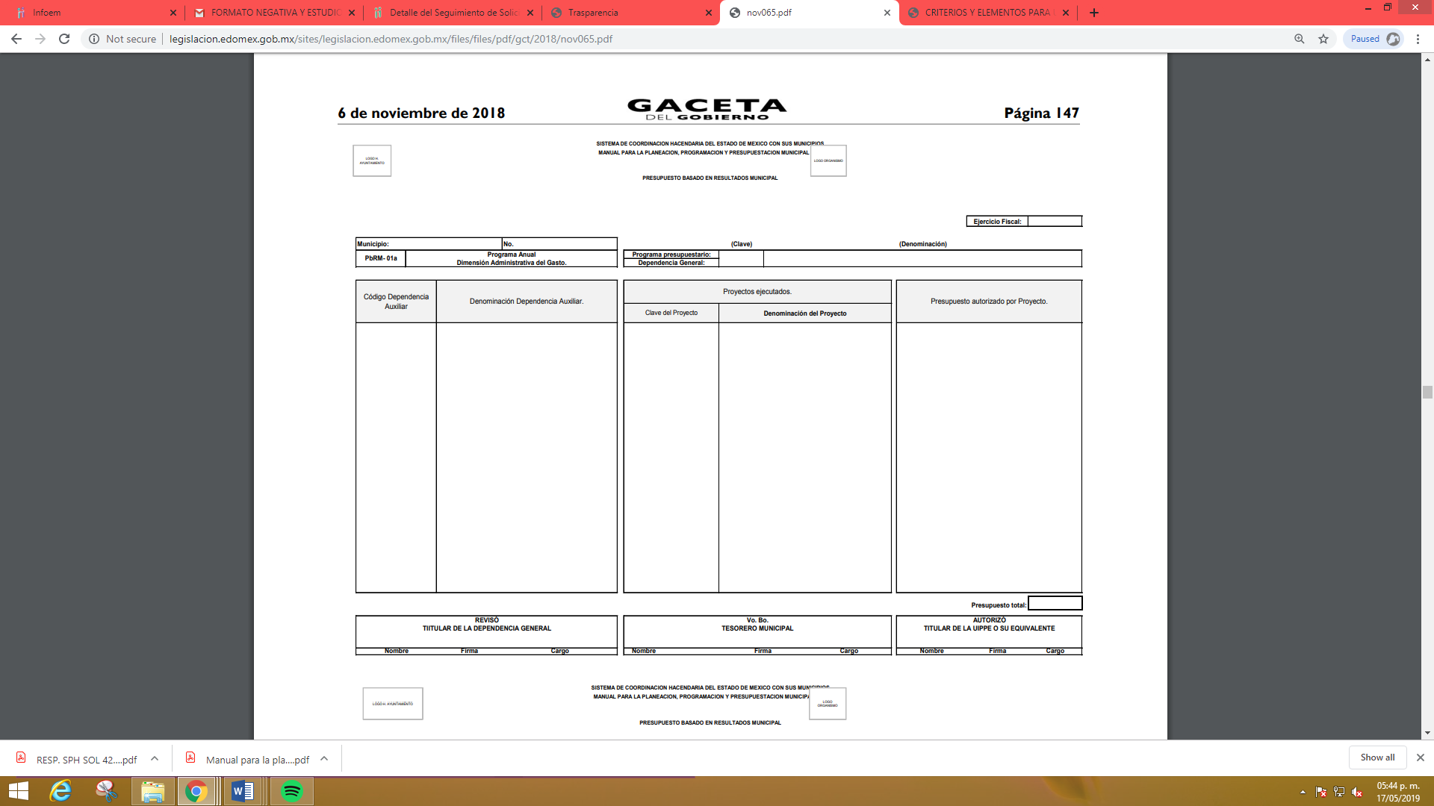

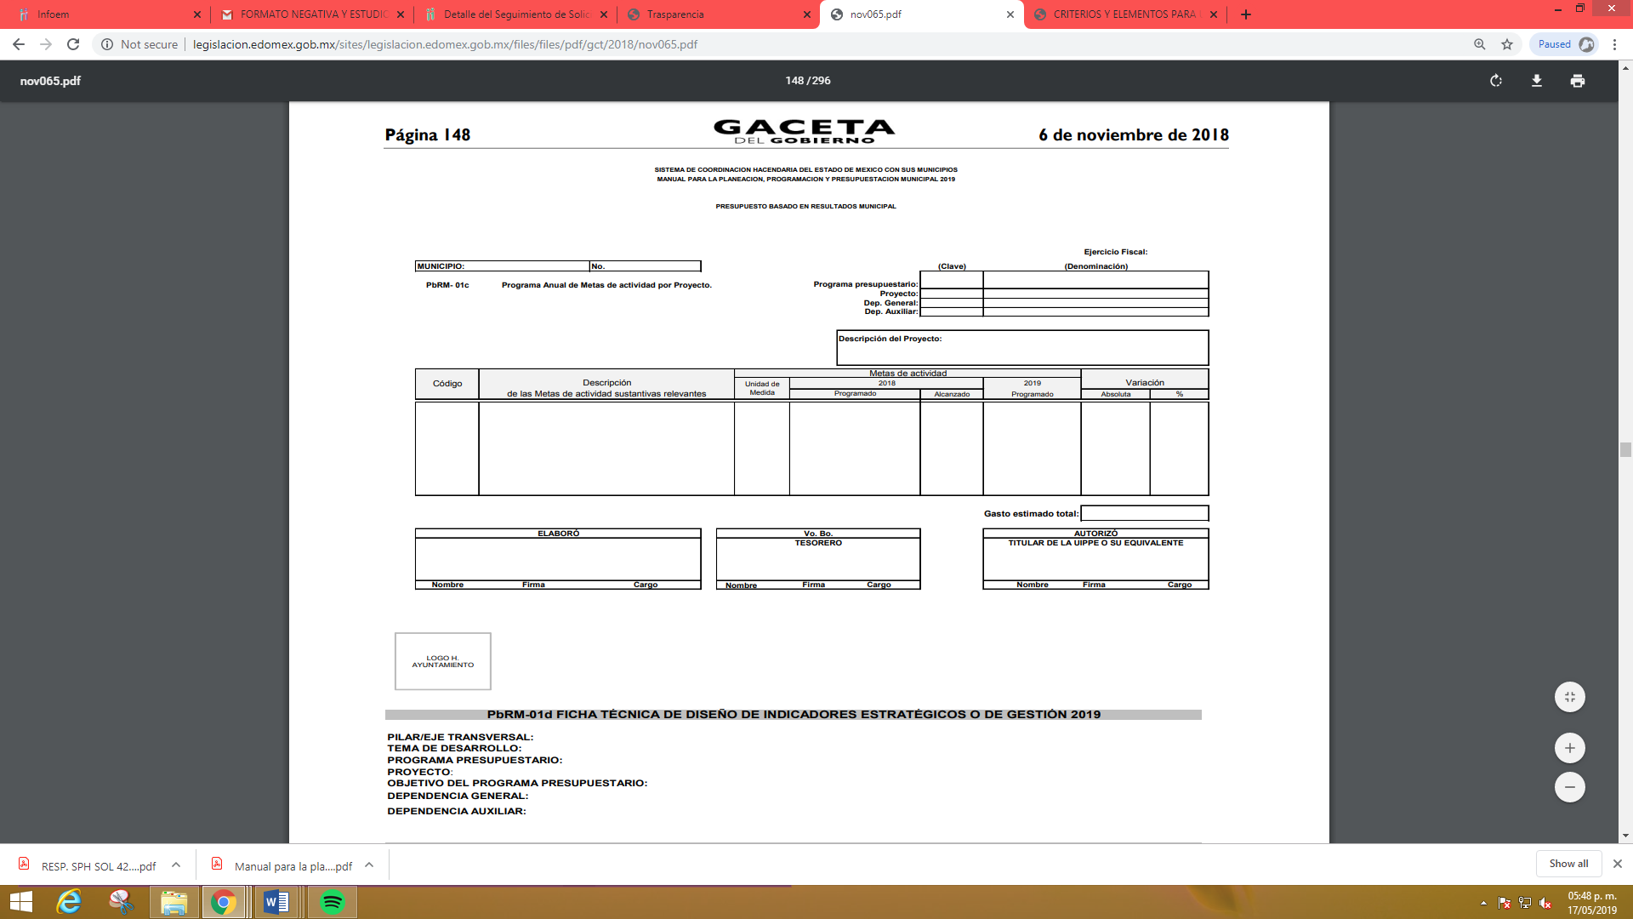



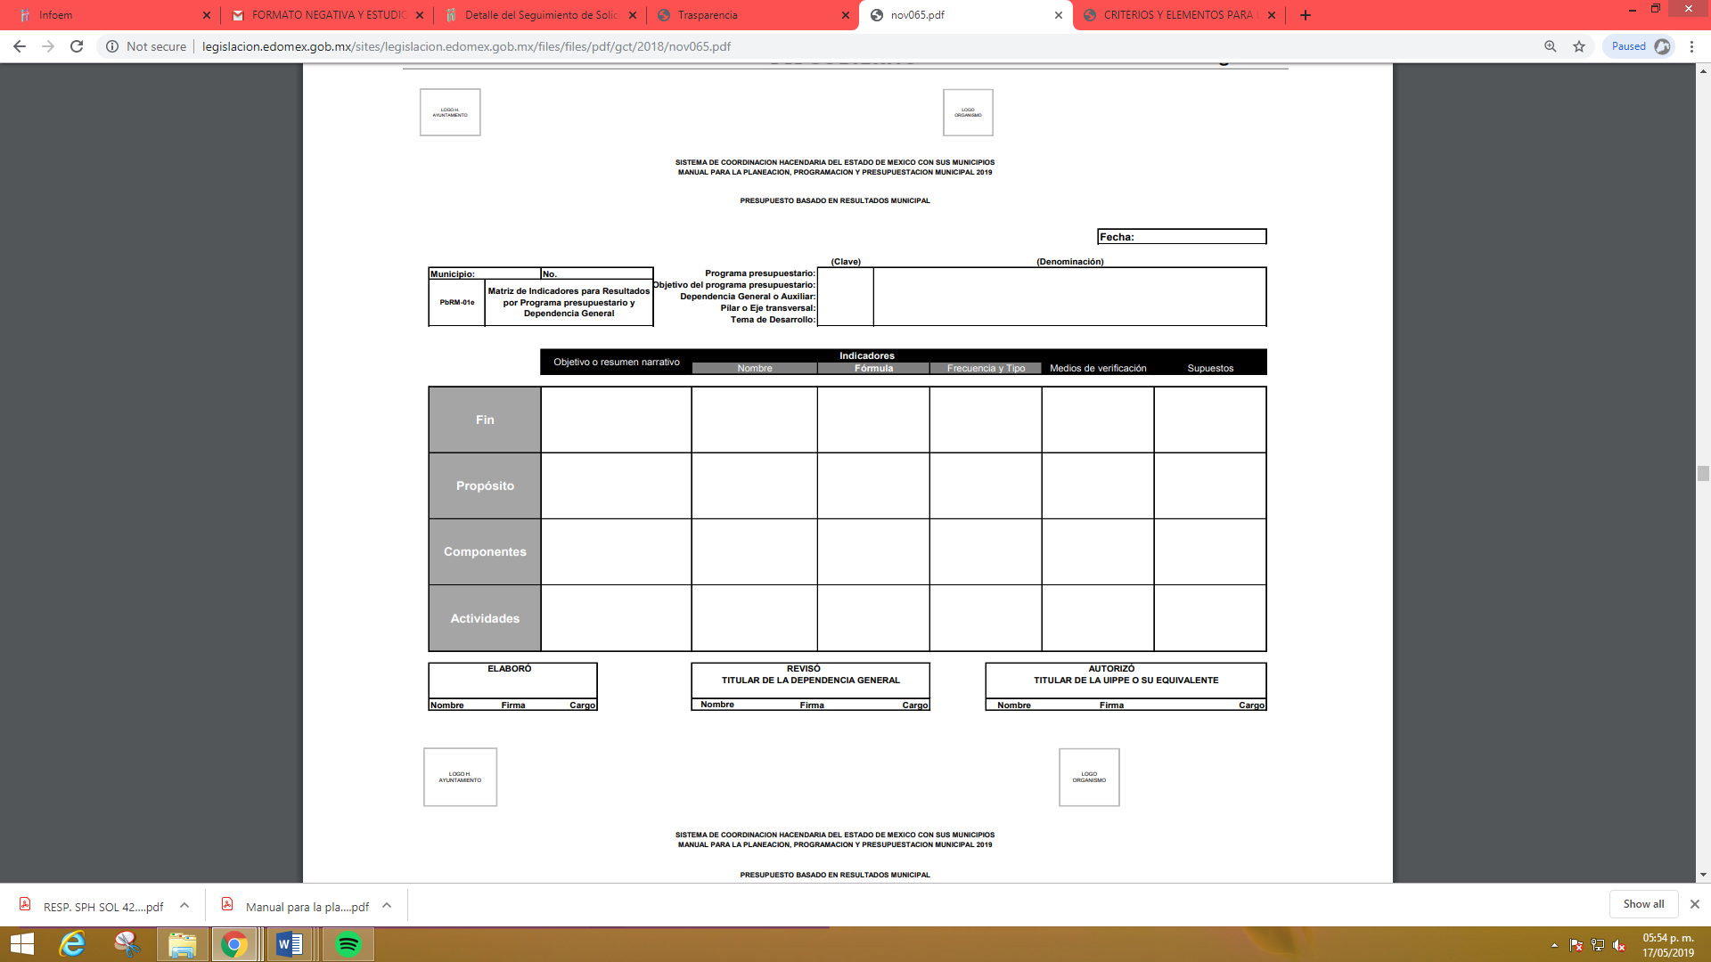

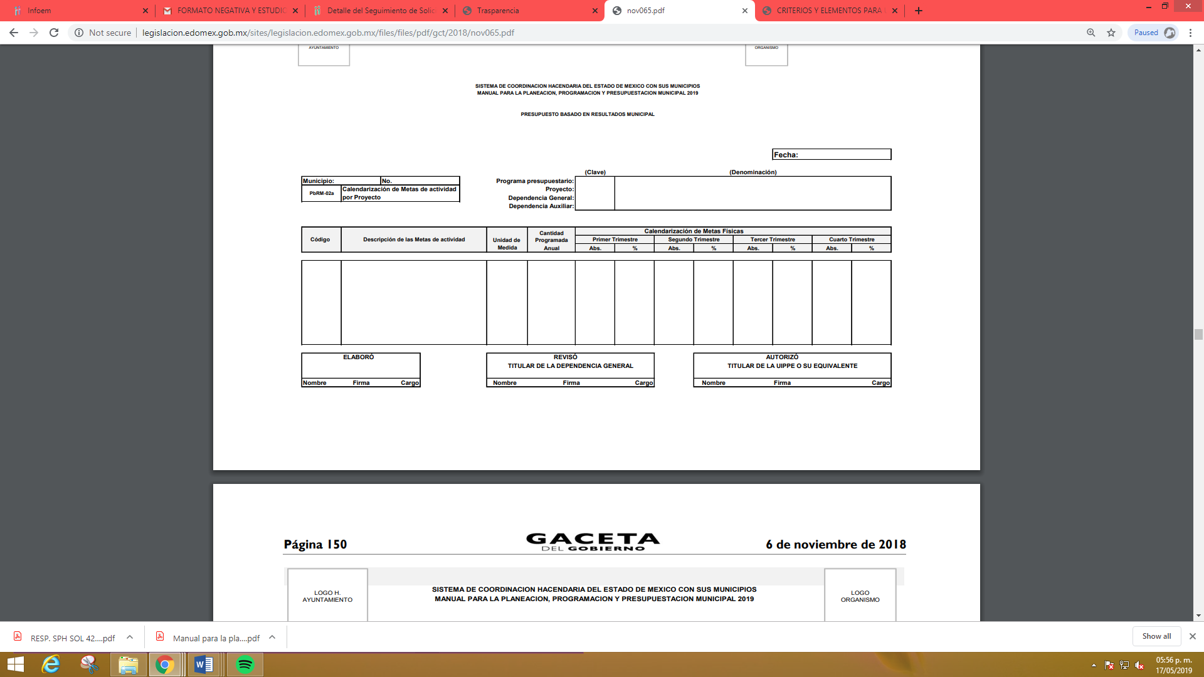




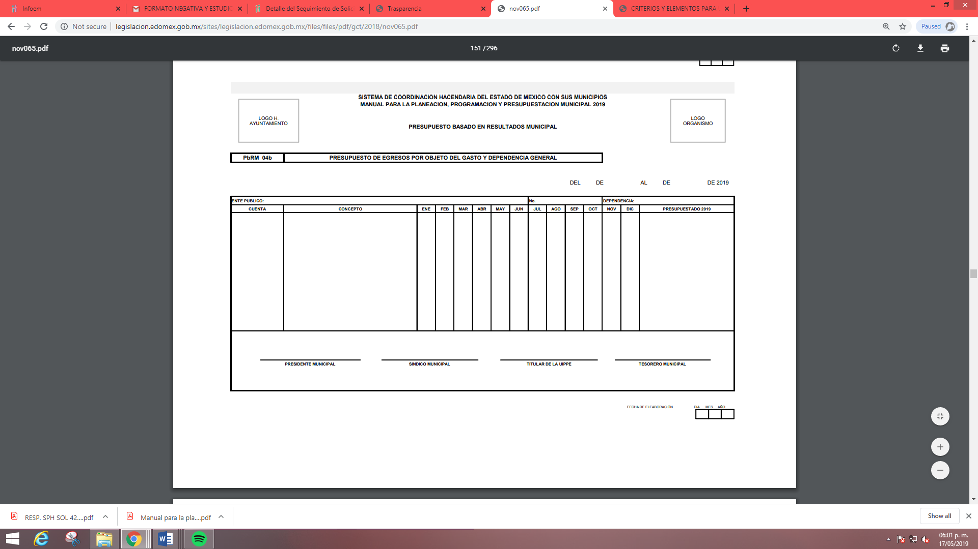



De las esfinges precedentes, se advierte, que en el citado formato no se aprecia información que contenga datos susceptibles a clasificarse y toda vez que dicha información es presentada al Órgano Superior de Fiscalización del Estado de México (OSFEM), resulta innecesario realizar una versión pública del mismo.

Así mismo es importante señalar que la Ley de Transparencia y Acceso a la Información Pública del Estado de México y Municipios publicada el 4 de mayo de 2016, dispone en su artículo 92, en su fracción XXV que la información financiera sobre el presupuesto asignado, así como los informes del ejercicio trimestral del gasto, en términos de la Ley General de Contabilidad Gubernamental y demás disposiciones jurídicas aplicables se deberán poner a disposición del público de manera permanente y actualizada de forma sencilla, precisa y entendible, en los respectivos medios electrónicos, de acuerdo con sus facultades, atribuciones, funciones u objeto social, por ende es información que invariablemente se debe entregar a la parte Recurrente.

Ahora bien, en el punto 3 de la solicitud de acceso a la información, en el cual El Recurrente requiere el Organigrama autorizado de la Contraloría Interna Municipal correspondiente a los años 2016, 2017, 2018 y 2019, incluyendo el acta de cabildo en la cual fueron autorizados, El Sujeto Obligado remitió el Organigrama General del Ayuntamiento Constitucional de Teoloyucan correspondiente al ejercicio fiscal 2019, como se puede apreciar a continuación:
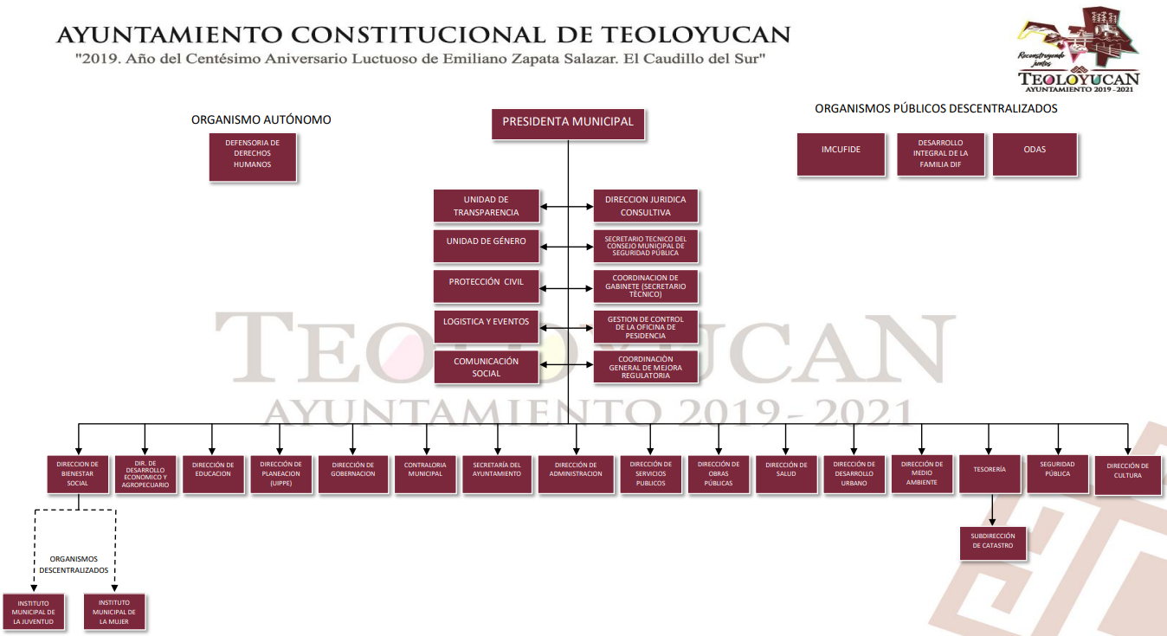

De la imagen referida con anterioridad, advertimos que dicho documento no colma la pretensión del hoy Recurrente, ya que si bien, dentro de dicho Organigrama encontramos a la Contraloría Municipal como Unidad Administrativa del Ayuntamiento, no se desprende información de la estructura orgánica completa que permita vincular cada parte de la Contraloría Municipal, aunado a que no se remitió el acta de cabildo en la cual fue autorizado.

Atento a lo anterior, es de precisar que, en relación a los requerimientos planteados por el particular en el punto petitorio del presente apartado, El Sujeto Obligado tendrá que hacer público la estructura orgánica completa de acuerdo a lo establecido en el artículo 92 fracción II de la Ley de Transparencia y Acceso a la Información Pública del Estado de México y Municipios que dispone lo siguiente:

Artículo 92. Los sujetos obligados deberán poner a disposición del público de manera permanente y actualizada de forma sencilla, precisa y entendible, en los respectivos medios electrónicos, de acuerdo con sus facultades, atribuciones, funciones u objeto social, según corresponda, la información, por lo menos, de los temas, documentos y políticas que a continuación se señalan:
(…)
II. Su estructura orgánica completa, en un formato que permita vincular cada parte de la estructura, las atribuciones y responsabilidades que le corresponden a cada servidor público, prestador de servicios profesionales o miembro de los sujetos obligados, de conformidad con las disposiciones jurídicas aplicables;”

(Énfasis añadido)

Aunado con los Lineamientos Técnicos Generales Para La Publicación, Homologación y Estandarización de la Información de las obligaciones establecidas en el Título Quinto y en la fracción IV del artículo 31 de la Ley General de Transparencia y Acceso a la Información Pública, que deben de difundir los sujetos obligados en los portales de internet y en la plataforma Nacional de Transparencia, que establecen lo siguiente:

El sujeto obligado incluirá la estructura orgánica que da cuenta de la distribución y orden de las funciones que se establecen para el cumplimiento de sus objetivos conforme a criterios de jerarquía y especialización, ordenados y codificados cuando así corresponda, mediante los catálogos de Áreas y de clave o nivel del puesto, de tal forma que sea posible visualizar los niveles jerárquicos y sus relaciones de dependencia de acuerdo con el estatuto orgánico u otro ordenamiento que le aplique.
Se deberá publicar la estructura vigente, es decir, la que está en operación en el sujeto obligado y ha sido aprobada y/o dictaminada por la autoridad competente. En aquellos casos en los que dicha estructura no corresponda con la funcional, deberá especificarse cuáles puestos se encuentran en tránsito de aprobación por parte de las autoridades competentes. Si la estructura aprobada se modifica, los sujetos obligados deberán aclarar mediante leyenda fundamentada, motivada y actualizada al periodo que corresponda, cuáles son las áreas de reciente creación, las que cambiaron de denominación (anterior y actual) y aquéllas que desaparecieron. Esta leyenda se conservará durante un trimestre, el cual empezará a contar a partir de la actualización de la fracción.
La estructura orgánica deberá incluir al titular del sujeto obligado y todos los servidores públicos adscritos a las unidades administrativas, áreas, institutos o los que correspondan, incluido el personal de gabinete de apoyo u homólogo, prestadores de servicios profesionales, miembros de los sujetos obligados, así como los respectivos niveles de adjunto, homólogo o cualquier otro equivalente, según la denominación que se le dé.

Por lo que citado lo anterior y ante omisión del sujeto obligado a proporcionar lo peticionado por la parte Recurrente, resulta dable ordenar haga entrega del Organigrama autorizado de la Contraloría Interna Municipal vigente a los periodos correspondiente a los años 2016, 2017, 2018 y 2019

Aunado a lo antes expuesto, respecto de las Actas de Cabildo donde se hubieran aprobado los Organigramas del Órgano Interno de Control, la Ley Orgánica Municipal establece:

Artículo 28.- Los ayuntamientos sesionarán cuando menos una vez cada ocho días o cuantas veces sea necesario en asuntos de urgente resolución, a petición de la mayoría de sus miembros y podrán declararse en sesión permanente cuando la importancia del asunto lo requiera.

Las sesiones de los ayuntamientos serán públicas y deberán transmitirse a través de la página de internet del municipio.

Las sesiones de los ayuntamientos se celebrarán en la sala de cabildos; y cuando la solemnidad del caso lo requiera, en el recinto previamente declarado oficial para tal objeto.

Los ayuntamientos sesionarán en cabildo abierto cuando menos bimestralmente.

El cabildo en sesión abierta es la sesión que celebra el Ayuntamiento, en la cual los habitantes participan directamente con derecho a voz pero sin voto, a fin de discutir asuntos de interés para la comunidad y con competencia sobre el mismo.

En este tipo de sesiones el Ayuntamiento escuchará la opinión del público que participe en la Sesión y podrá tomarla en cuenta al dictaminar sus resoluciones.

El Ayuntamiento deberá emitir una convocatoria pública quince días naturales previos a la celebración del Cabildo en sesión abierta para que los habitantes del municipio que tengan interés se registren como participantes ante la Secretaría del Ayuntamiento.

Como podemos apreciar los Ayuntamientos sesionan cuando menos una vez cada ocho días o cuantas veces sea necesario en asuntos de urgente resolución, a petición de la mayoría de sus miembros y podrán declararse en sesión permanente cuando la importancia del asunto lo requiera, también establece que las sesiones de los ayuntamientos son públicas y que deben transmitirse a través de la página de internet del municipio.

En ese sentido, la Ley de Transparencia y Acceso a la Información Pública del Estado de México y Municipios establece:

“Artículo 94. Además de las obligaciones de transparencia común a que se refiere el Capítulo II de este Título, los sujetos obligados del Poder Ejecutivo Local y municipales, deberán poner a disposición del público y actualizar la siguiente información:
…
II. Adicionalmente en el caso de los municipios:
…
b) Las actas de sesiones de cabildo, los controles de asistencia de los integrantes del Ayuntamiento a las sesiones de cabildo y el sentido de votación de los miembros del cabildo sobre las iniciativas o acuerdos;

En tal tesitura, toda vez que ha sido demostrada la fuente obligacional del Sujeto Obligado para generar, administrar y poseer la información particionada por el particular en el punto 3 de la solicitud de acceso a la información, lo dable es ordenar haga entrega del Organigrama autorizado de la Contraloría Interna Municipal vigente a los periodos correspondiente a los años 2016, 2017, 2018 y 2019, incluyendo el acta de cabildo en la cual fueron autorizados.

Por último por lo que respecta al punto 7 de la solicitud de información, referente a los perfiles de puestos correspondientes de los servidores públicos adscritos a la Contraloría Interna Municipal, y en caso de existir la información, indicar si los mismos tuvieron modificaciones derivado de la entrada en vigor de la Ley de Responsabilidades Administrativas del Estado de México, ante la respuesta del Sujeto Obligado al señalar que la solicitud es inexacta, esta Ponencia considera oportuno señalar lo establecido en a la Ley de Transparencia y Acceso a la Información Pública del Estado de México y Municipios en donde establece cuales son las obligaciones de transparencia comunes para los sujetos obligados dentro de su numeral 92 fracción XII, que dispone lo siguiente:

Capítulo II
De las Obligaciones de Transparencia Comunes

Artículo 92. Los sujetos obligados deberán poner a disposición del público de manera permanente y actualizada de forma sencilla, precisa y entendible, en los respectivos medios electrónicos, de acuerdo con sus facultades, atribuciones, funciones u objeto social, según corresponda, la información, por lo menos, de los temas, documentos y políticas que a continuación se señalan:
…
XII. El perfil de los puestos de los servidores públicos a su servicio en los casos que aplique;
…

Aunado a lo anterior, de conformidad con la Ley de Responsabilidades Administrativas del Estado de México y Municipios establece lo siguiente:

“Artículo 119. La autoridad a quien se encomiende la substanciación y en su caso, la resolución del procedimiento de responsabilidad administrativa, deberá ser distinto de aquél o aquellos encargados de la investigación. Para tal efecto, la Secretaría de la Contraloría, los órganos internos de control, el Órgano Superior de Fiscalización, así como las unidades de responsabilidades de las empresas de participación estatal o municipal, contarán con la estructura orgánica necesaria para realizar las funciones correspondientes a las autoridades investigadoras y substanciadoras y garantizarán la independencia entre ambas en el ejercicio de sus funciones.”
(Énfasis añadido)

Es así, como la Ley anteriormente citada señala que los órganos internos de control deberán de contar con la estructura organizacional necesaria para ejercer con sus funciones correspondientes, además, el artículo vigésimo segundo transitorio establece específicamente lo siguiente:

“VIGÉSIMO SEGUNDO. Dentro de los ciento veinte días siguientes a la entrada en vigor del presente Decreto se deberán realizar las adecuaciones normativas correspondiente que permitan la implementación del objeto del presente Decreto.
(Énfasis añadido)

En tal virtud, y toda vez que el plazo para que los órganos internos de control realizaran las adecuaciones normativas correspondientes ya expiro al ser publicado el citado decreto el día treinta (30) de mayo de dos mil diecisiete y entrando en vigor al día siguiente de su publicación en el Periódico Oficial “Gaceta del Gobierno”, y feneciendo dicho término el día veintiocho (28) de septiembre de dos mil diecisiete, por lo que es dable ordenar en un primer término el Perfil de puestos de la Contraloría Interna Municipal vigente a la fecha de la solicitud de información, así como las modificaciones que hayan tenido los perfiles de puestos correspondientes a los servidores públicos adscritos a la Contraloría Interna Municipal, esto a partir del mes de mayo de 2017 dos mil diecisiete al primero de agosto de dos mil diecinueve.

De la versión pública.
Derivado de que la información es insoslayable, resaltar que la información puede contener datos personales susceptibles de clasificar, ello es así ya que la excepción de publicidad, es aquella información que tenga el carácter de confidencial (datos personales), por lo que debe privilegiarse el acceso a la información bajo el principio de máxima divulgación, empero sin violar el derecho a la intimidad por medio de la protección de datos personales, por ende de la información que se ponga a disposición, su entrega deberá ser en versión pública; referencia cuyo fundamento legal aplicable se encuentra inmerso en los numerales de la Ley de la materia, que a la letra esgrimen:

Artículo 3. Para los efectos de la presente Ley se entenderá por:
[…]
IX. Datos personales: La información concerniente a una persona, identificada o identificable según lo dispuesto por la Ley de Protección de Datos Personales del Estado de México;
[…]
XLV. Versión pública: Documento en el que se elimine, suprime o borra la información clasificada como reservada o confidencial para permitir su acceso.

Artículo 122. La clasificación es el proceso mediante el cual el sujeto obligado determina que la información en su poder actualiza alguno de los supuestos de reserva o confidencialidad, de conformidad con lo dispuesto en el presente título.
[…]
Artículo 132. La clasificación de la información se llevará a cabo en el momento en que:
[…]
II. Se determine mediante resolución de autoridad competente; o

Artículo 137. Cuando un mismo medio, impreso o electrónico, contenga información pública y reservada o confidencial, la Unidad de Transparencia para efectos de atender una solicitud de información, deberán elaborar una versión pública en la que se testen las partes o secciones clasificadas, indicando su contenido de manera genérica y fundando y motivando su clasificación.”
(Énfasis añadido)

Verbigracia, previo a poner a disposición la información correspondiente debe considerarse que tiene carácter de confidencial el Registro Federal de Contribuyentes (RFC) que no sean de proveedores, cuenta bancaria, la Clave Única de Registro de Población (CURP), domicilio particular, teléfono particular, el nombre de las personas físicas que no tengan la calidad de servidor público, entre otros considerados como datos personales en términos de la normatividad aplicable.

En cuanto al Registro Federal de Contribuyentes de las personas físicas constituye un dato personal, ya que para su obtención es necesario acreditar ante la autoridad fiscal previamente la identidad de la persona, su fecha de nacimiento, entre otros aspectos.

Ahora bien, las personas físicas tramitan su inscripción en el registro con el propósito de realizar (mediante esa clave de identificación) operaciones o actividades de naturaleza fiscal, la cual, les permite hacer identificable respecto de una situación fiscal determinada.

Lo anterior, es compartido por el Instituto Nacional de Transparencia, Acceso a la Información Pública y Protección de Datos Personales (INAI), a través del Criterio 19/17, de la segunda época, el cual es del tenor literal siguiente:

“Registro Federal de Contribuyentes (RFC) de personas físicas. El RFC es una clave de carácter fiscal, única e irrepetible, que permite identificar al titular, su edad y fecha de nacimiento, por lo que es un dato personal de carácter confidencial.

Resoluciones:
• RRA 0189/17. Morena. 08 de febrero de 2017. Por unanimidad. Comisionado Ponente Joel Salas Suárez.
• RRA 0677/17. Universidad Nacional Autónoma de México. 08 de marzo de 2017. Por unanimidad. Comisionado Ponente Rosendoevgueni Monterrey Chepov.
• RRA 1564/17. Tribunal Electoral del Poder Judicial de la Federación. 26 de abril de 2017. Por unanimidad. Comisionado Ponente Oscar Mauricio Guerra Ford.”

Así, el RFC se vincula al nombre de su titular, permite identificar la edad de la persona, su fecha de nacimiento, así como su homoclave, la cual es única e irrepetible y determina justamente la identificación de dicha persona para efectos fiscales, por lo que éste constituye un dato personal que concierne a una persona física identificada e identificable.

En ese entendido, en los supuestos de entregarse el soporte documental del tipo nómina de personal donde se advierta el Código Bidimensional QR, así como las cadenas de seguridad, estos elementos deben clasificarse, atendiendo a que los mismos al ser leídos a través de herramientas tecnológicas, pueden obtenerse los RFC de los servidores públicos, los cuales ya quedo claramente establecido, se deben clasificar como confidenciales.

En cuanto a la Clave Única de Registro de Población (CURP) en virtud de que éste se integra por datos personales que únicamente le conciernen a un particular como son su fecha de nacimiento, su nombre, sus apellidos y su lugar de nacimiento; información que permite distinguirlo del resto de los habitantes, se considera que es de carácter confidencial.

Argumento que es compartido por el Instituto Nacional de Transparencia, Acceso a la Información Pública y Protección de Datos Personales, conforme alcriterio número 18/17 de la segunda época, el cual refiere:

“Clave Única de Registro de Población (CURP). La Clave Única de Registro de Población se integra por datos personales que sólo conciernen al particular titular de la misma, como lo son su nombre, apellidos, fecha de nacimiento, lugar de nacimiento y sexo. Dichos datos, constituyen información que distingue plenamente a una persona física del resto de los habitantes del país, por lo que la CURP está considerada como información confidencial.

Resoluciones:
• RRA 3995/16. Secretaría de la Defensa Nacional. 1 de febrero de 2017. Por unanimidad. Comisionado Ponente Rosendoevgueni Monterrey Chepov.
• RRA 0937/17. Senado de la República. 15 de marzo de 2017. Por unanimidad. Comisionada Ponente Ximena Puente de la Mora.
RRA 0478/17. Secretaría de Relaciones Exteriores. 26 de abril de 2017. Por unanimidad. Comisionada Ponente Areli Cano Guadiana.” (sic)

Respecto de los préstamos o descuentos de carácter personal, en virtud de no tener relación con la prestación del servicio y al no involucrar instituciones públicas, se consideran datos confidenciales, para entender los límites y alcances de esta restricción, es oportuno recurrir al artículo 84 de la Ley del Trabajo de los Servidores Públicos del Estado y Municipios:

“ARTÍCULO 84. Sólo podrán hacerse retenciones, descuentos o deducciones al sueldo de los servidores públicos por concepto de:
I. Gravámenes fiscales relacionados con el sueldo;
II. Deudas contraídas con las instituciones públicas o dependencias por concepto de anticipos de sueldo, pagos hechos con exceso, errores o pérdidas debidamente comprobados;
III. Cuotas sindicales;
IV. Cuotas de aportación a fondos para la constitución de cooperativas y de cajas de ahorro, siempre que el servidor público hubiese manifestado previamente, de manera expresa, su conformidad;
V. Descuentos ordenados por el Instituto de Seguridad Social del Estado de México y Municipios, con motivo de cuotas y obligaciones contraídas con éste por los servidores públicos;
VI. Obligaciones a cargo del servidor público con las que haya consentido, derivadas de la adquisición o del uso de habitaciones consideradas como de interés social;
VII. Faltas de puntualidad o de asistencia injustificadas;
VIII. Pensiones alimenticias ordenadas por la autoridad judicial; o
IX. Cualquier otro convenido con instituciones de servicios y aceptado por el servidor público.
El monto total de las retenciones, descuentos o deducciones no podrá exceder del 30% de la remuneración total, excepto en los casos a que se refieren las fracciones IV, V y VI de este artículo, en que podrán ser de hasta el 50%, salvo en los casos en que se demuestre que el crédito se concedió con base en los ingresos familiares para hacer posible el derecho constitucional a una vivienda digna, o se refieran a lo establecido en la fracción VIII de este artículo, en que se ajustará a lo determinado por la autoridad judicial.”
(Énfasis añadido)

Como se puede observar, la Ley del Trabajo de mérito establece claramente cuáles son esos descuentos o gravámenes que directamente se relacionan con las obligaciones adquiridas como servidores públicos y aquéllos que únicamente inciden en su vida privada. De este modo, descuentos por pensiones alimenticias o créditos adquiridos con instituciones privadas que no se relacionen con el gasto público, son información que debe clasificarse como confidencial.

Los acuerdos de clasificación deberán contener un razonamiento lógico en que se demuestre que la información se encuentra en una de las hipótesis previstas en la ley, si bien es cierto cuenta con los requisitos mínimos que debe contener un acuerdo de clasificación, también es cierto que debe estar debidamente fundado y motivado, sirve de apoyo lo siguiente:

“FUNDAMENTACIÓN Y MOTIVACIÓN. La debida fundamentación y motivación legal, deben entenderse, por lo primero, la cita del precepto legal aplicable al caso, y por lo segundo, las razones, motivos o circunstancias especiales que llevaron a la autoridad a concluir que el caso particular encuadra en el supuesto previsto por la norma legal invocada como fundamento.
SEGUNDO TRIBUNAL COLEGIADO DEL SEXTO CIRCUITO.
Amparo directo 194/88. Bufete Industrial Construcciones, S.A. de C.V. 28 de junio de 1988. Unanimidad de votos. Ponente: Gustavo Calvillo Rangel. Secretario: Jorge Alberto González Álvarez.
Revisión fiscal 103/88. Instituto Mexicano del Seguro Social. 18 de octubre de 1988. Unanimidad de votos. Ponente: Arnoldo Nájera Virgen. Secretario: Alejandro Esponda Rincón.
Amparo en revisión 333/88. Adilia Romero. 26 de octubre de 1988. Unanimidad de votos. Ponente: Arnoldo Nájera Virgen. Secretario: Enrique Crispín Campos Ramírez.
Amparo en revisión 597/95. Emilio Maurer Bretón. 15 de noviembre de 1995. Unanimidad de votos. Ponente: Clementina Ramírez Moguel Goyzueta. Secretario: Gonzalo Carrera Molina.
Amparo directo 7/96. Pedro Vicente López Miro. 21 de febrero de 1996. Unanimidad de votos. Ponente: María Eugenia Estela Martínez Cardiel. Secretario: Enrique Baigts Muñoz.” (sic)

Así, en un acto de autoridad se cumple con la debida fundamentación cuando se cita el precepto legal aplicable al caso concreto y la debida motivación cuando se expresan las razones, motivos o circunstancias que tomó en cuenta la autoridad para adecuar el hecho a los fundamentos de derecho.

En consecuencia, la fundamentación y motivación implica que, en el acto de autoridad, además de contenerse los supuestos jurídicos aplicables se expliquen claramente por qué a través de la utilización de la norma se emitió el acto.

En este sentido, el numeral trigésimo tercero fracción V de los Lineamientos Generales, precisa que para motivar la clasificación se deben acreditar las circunstancias de tiempo, modo y lugar.

Por último, hemos de decir que las razones o motivos de inconformidad son fundadas por las razones y motivos anteriormente expuestos en el cuerpo de la presente resolución.

Finalmente, y en mérito de lo expuesto en líneas anteriores, al resultar fundados los motivos de inconformidad vertidos por El Recurrente, con fundamento en la primera hipótesis del artículo 186 fracción III de la Ley de Transparencia y Acceso a la Información Pública del Estado de México y Municipios, se MODIFICA la respuesta a la solicitud de información 00159/TEOLOYU/IP/2019, que ha sido materia del presente fallo.
Por lo antes expuesto y fundado es de resolverse y,

SE RESUELVE
PRIMERO. Se MODIFICA la respuesta del sujeto obligado referida en los antecedentes de la presente resolución, por resultar fundados los motivos de inconformidad vertidos por El Recurrente, en términos del considerando QUINTO.

SEGUNDO. Se ordena al Sujeto Obligado, haga entrega al Recurrente, a través del SAIMEX, en términos del considerando QUINTO de la presente resolución, en versión pública de ser procedente, de lo siguiente:

- Presupuesto total asignado a la Contraloría Interna Municipal en los ejercicios fiscales del 2016 al 2019.

- Organigrama autorizado de la Contraloría Interna Municipal del Ayuntamiento de Teoloyucan, actualizado y aplicable en los ejercicios fiscales 2016, 2017, 2018 y 2019 (del ejercicio 2019 vigente al primero de agosto de dos mil diecinueve), incluyendo las Actas de Sesión de Cabildo en las cuales fueron autorizados.

- Total de ingresos del capítulo 1000 “servicios personales”, en el periodo correspondiente a los años del 2016 al 2019.

- Perfiles de puestos del personal adscrito a la Contraloría Interna Municipal del Ayuntamiento de Teoluyucan, vigente al primero de agosto de dos mil diecinueve, así como las modificaciones que estos hayan tenido por la entrada en vigor de la Ley de Responsabilidades Administrativas del Estado de México.

En el caso de la información que se ordena su entrega en el presente Resolutivo, contengan datos o información clasificada, en términos del artículo 143, fracción I, de la Ley de la materia, el Sujeto Obligado deberá elaborar las versiones públicas respectivas. En ese tenor, deberá emitir y entregar al recurrente el Acuerdo de su Comité de Transparencia, en donde, de manera fundada y motivada, confirme dicha clasificación.

TERCERO. Notifíquese al Titular de la Unidad de Transparencia del sujeto obligado, para que conforme al artículo 186 último párrafo, 189 segundo párrafo y 194 de la Ley de Transparencia y Acceso a la Información Pública del Estado de México y Municipios; dé cumplimiento a lo ordenado dentro del plazo de diez días hábiles, debiendo informar a este Instituto en un plazo de tres días hábiles siguientes sobre el cumplimiento dado a la presente resolución.

CUARTO. Notifíquese al Recurrente la presente resolución, asimismo de conformidad con lo establecido en el artículo 196 de la Ley de Transparencia y Acceso a la Información Pública del Estado de México y Municipios podrá promover el Juicio de Amparo en los términos de las leyes aplicables.

ASÍ LO RESUELVE, POR UNANIMIDAD DE VOTOS EL PLENO DEL INSTITUTO DE TRANSPARENCIA, ACCESO A LA INFORMACIÓN PÚBLICA Y PROTECCIÓN DE DATOS PERSONALES DEL ESTADO DE MÉXICO Y MUNICIPIOS, CONFORMADO POR LOS COMISIONADOS ZULEMA MARTÍNEZ SÁNCHEZ, EVA ABAID YAPUR, JOSÉ GUADALUPE LUNA HERNÁNDEZ (VOTO PARTICULAR), JAVIER MARTÍNEZ CRUZ Y LUIS GUSTAVO PARRA NORIEGA (AUSENCIA JUSTIFICADA), EN LA CUADRAGÉSIMA CUARTA SESIÓN ORDINARIA CELEBRADA EL VEINTISIETE DE NOVIEMBRE DE DOS MIL DIECINUEVE, ANTE EL SECRETARIO TÉCNICO DEL PLENO, ALEXIS TAPIA RAMÍREZ.------------------------------------------------------------------------------------------------------------------------------------------------------------------------------------------------------------------------------------------------------------------------------------------------------------------------------------------------------------------------------------------------------------------------------------------------------------------------------------------------------------------------------------------------------------------------------------------------------------------------------------------------------------------------------------------------------------------------------------------------------------------------------------------------------------------------------------------------------------------------------------------------------------------------------------------------------------------------------------------------------------------------------------------------------------------------------------------------------------------------------------------------------------------------------------------------------------------------------------------------------------------------------------------------------------------------------------------------------------------------------------------------------------------------------------------------------------------------------------------------------------------------------------------------------------------------------------------------------------------------------------------------------------------------------------------------------------------------------------------------------------------------------------------------------------------------------------------------------------------------------------------------------------------------------------------------------------------------------------------------------------------------------------------------------------------------------------------------------------------------------------------------------------------------------------------------------------------------------------------------------------------------------------------------------------------------------------------------------------------------------------------------------------------------------------------------------------------------------------------------------------------------------------------------------------------------
Zulema Martínez Sánchez
Comisionada Presidenta
(Rúbrica)
Eva Abaid Yapur  Comisionada  (Rúbrica) | José Guadalupe Luna Hernández  Comisionado  (Rúbrica)
Javier Martínez Cruz  Comisionado  (Rúbrica) | Luis Gustavo Parra Noriega  Comisionado  (Ausencia justificada)
Alexis Tapia Ramírez
Secretario Técnico del Pleno
(Rúbrica)

Esta hoja corresponde a la resolución de fecha veintisiete de noviembre de dos mil diecinueve, emitida en el recurso de revisión 07495/INFOEM/IP/RR/2019.
ZMS/OSAM/EJDG

IMPROCEDENCIA Y SOBRESEIMIENTO EN EL JUICIO DE AMPARO. LAS CAUSAS PREVISTAS EN LOS ARTÍCULOS 73 Y 74 DE LA LEY DE LA MATERIA, RESPECTIVAMENTE, NO SON INCOMPATIBLES CON EL ARTÍCULO 25.1 DE LA CONVENCIÓN AMERICANA SOBRE DERECHOS HUMANOS. Del examen de compatibilidad de los artículos 73 y 74 de la Ley de Amparo con el artículo 25.1 de la Convención Americana sobre Derechos Humanos no se advierte que el derecho interno desatienda los estándares que pretenden proteger los derechos humanos en dicho tratado, por regular causas de improcedencia y sobreseimiento que impiden abordar el estudio de fondo del asunto en el juicio de amparo, en virtud de que el propósito de condicionar el acceso a los tribunales para evitar un sobrecargo de casos sin mérito, es en sí legítimo, por lo que esa compatibilidad, en cuanto a los requisitos para la admisibilidad de los recursos dependerá, en principio, de los siguientes criterios: no pueden ser irracionales ni de tal naturaleza que despojen al derecho de su esencia, ni discriminatorios y, en el caso, la razonabilidad de esas causas se justifica por la viabilidad de que una eventual sentencia concesoria tenga un ámbito de protección concreto y no entre en conflicto con el orden jurídico, no son de tal naturaleza que despojen al derecho de su esencia ni tampoco son discriminatorias, pues no existe alguna condicionante para su aplicabilidad, en función de cuestiones personales o particulares del quejoso. Por tanto, las indicadas causas de improcedencia y sobreseimiento no son incompatibles con el citado precepto 25.1, pues no impiden decidir sencilla, rápida y efectivamente sobre los derechos fundamentales reclamados como violados dentro del juicio de garantías.

